"Повышение мотивации детей в сфере дополнительного образования посредством дистанционных технологий"

В провинциальном городе общий уровень культуры, к сожалению, значительно ниже, чем в столице. Как оторвать подростка от планшета и телефона, вовлечь в творчество, помочь поверить в себя, один из способов защитить податливую психику подростков возможно песней у костра. Гитара и теплое проникновенное литературное слово- залог успеха и дружбы, залог победы над собой и социальными обстоятельствами. Развитие творческих способностей не просто важно, а даже обязательно, потому, что творческий подход нужен в любой отрасли. Человек будет интересен самому себе.
2020 год стал уникальным для всего мира, когда переходить на дистанционное обучение пришлось неожиданно быстро. Как любой учебный процесс, дистанционное обучение имеет целью вовлечь обучающегося в активную познавательную деятельность, направленную на достижение обучающимся определенных учебных целей – овладения определенной системой знаний и умений. Но тогда рухнули все планы: участие в различных конкурсах и фестивалях, в мероприятиях нашей гимназии и города, подготовка и участие в мероприятиях и концертных программах, посвящённых празднованию 75-летия Великой Победы, был отменён наш ежегодный Отчётный концерт студии – любимое мероприятие детей, родителей и всех наших постоянных зрителей.
В дополнительном образовании очень часто употребляется термин - сохранность контингента, ведь нам, педагогам, нужно всё время удерживать интерес своих подопечных! В ситуации апреля 2020 года эта самая сохранность была актуальна как никогда, её надо было удержать, но как это сделать? Как повысить мотивацию детей без участия в выступлениях, конкурсах и использовать те же самые «гаджеты», от которых мы пытались их оторвать в нашу пользу? И как наладить обратную связь с детьми во время онлайн-занятий? Поначалу это казалось невозможным, но именно интерес детей к гаджетам и социальным сетям помог нам в проведении первых занятий в дистанционной форме.
Был разработан алгоритм, как сделать это максимально быстро и эффективно. Нужно было мотивировать и дисциплинировать учащихся. С первого же дня проводились все занятия, строго по расписанию. Занятия проводились с помощью кейсов и в режиме видеосвязи: групповые – в формате видеоконференций на базе платформы Skype, ZOOM, индивидуальные – в форме онлайн-общения педагога и ученика с помощью различных популярных мессенджеров (Skype,ZOOM, Viber, WhatsApp).
- Работа над песнями, сдача песен, объяснение материала также осуществляется через приложение Zoom, Ватсап, Вайбер как в группе, так и индивидуально.
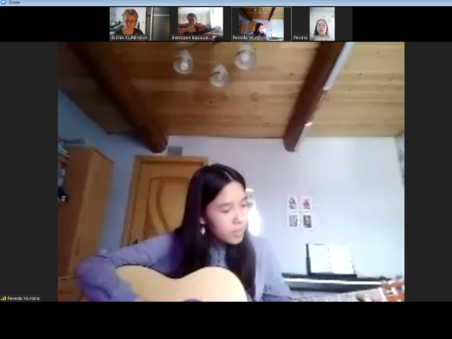
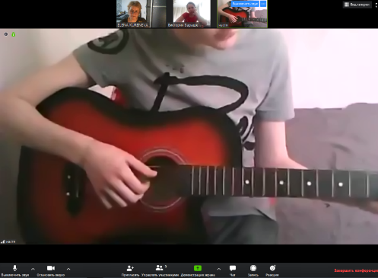

Почти всё, как в классе, только удаленно. Оказывается, играть и петь онлайн не так просто, но всё-таки можно! Многих мотивировало именно необычное проведение таких занятий. Как выяснилось, многие ребята с утра ждали заветного звонка от преподавателя по видеосвязи. И если в реальной жизни очень многие волнуются и стесняются показать преподавателю и другим детям свою работу над песней, то по ту сторону экрана это казалось уже не так страшно! Через несколько занятий страх у детей перед выступлениями пропал, и они с удовольствием стали демонстрировать результаты своей работы и на общих видеоконференциях. По итогам всего учебного года был проведен отчетный концерт, который был размещен в ВК, в сообществе САПята.
Дистанционное обучение – это не только отказ от привычных форм работы, но и новые возможности, иные способы взаимодействия. Тем не менее, сейчас – историческое время: мы осваиваем совершенно новый формат построения образовательного процесса – дистанционное обучение. И хотя сегодня многие из преподавателей все еще чувствуют неуверенность и даже страх на этом пути, пройдет время, и мы будем вспоминать об этом периоде как о новом необычном опыте, как об испытании, которое мы вместе с детьми выдержали с честью!

